INFORME anual
ENERO- diciembre 2019

JUAN JOSÉ CHÁVEZ FLORES.
REGIDOR.

COMISIÓN EDILICIA PERMANENTE DE DESARROLLO ECONÓMICO Y TURISMO.

COMISIÓN EDILICIA PERMANENTE DE LIMPIA, ÁREAS VERDES, MEDIO AMBIENTE Y ECOLOGÍA.

INFORMACIÓN GENERAL

- REGIDOR PRESIDENTE DE LA COMISIÓN EDILICIA PERMANENTE DE DESARROLLO ECONÓMICO Y TURISMO.

- REGIDOR PRESIDENTE DE LA COMISIÓN EDILICIA PERMANENTE DE LIMPIA, ÁREAS VERDES, MEDIO AMBIENTE Y ECOLOGÍA.

- VOCAL DE LA COMISIÓN EDILICIA PERMANENTE DE ESPECTACULOS PUBLICOS E INSPECCIÓN Y VIGILANCIA.

- VOCAL DE LA COMISION EDILICIA PERMANENTE DE JUSTICIA.

- VOCAL DE LA COMISION EDILICIA PERMANENTE DE DESARROLLO AGROPECUARIO E INDUSTRIAL.

- VOCAL DE LA COMISION EDILICIA PERMANENTE DE LA COMISION DE TRANSPARENCIA, ACCESO A LA NFORMACION PÚBLICA, COMBATE A LA CORRUPCIÓN Y PROTECCIÓN DE DATOS PERSONALES.

ENERO, FEBREro y marzo 2019

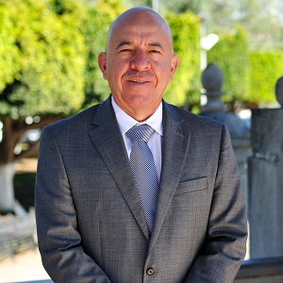

INICIATIVAS Y DICTAMENES PRESENTADOS ANTE EL PLENO DEL H. AYUNTAMIENTO DE ZAPOTLÁN EL GRANDE, EN MI CARÁCTER DE REGIDOR.
SESIÓN ORDINARIA NO. 04  27 DE FEBRERO 2019 | INICIATIVA DE ORDENAMIENTO MUNICIPAL QUE PROPONE LA REVISIÓN Y ACTUALIZACIÓN AL REGLAMENTO DE MEDIO AMBIENTE Y DESARROLLO SUSTENTABLE DEL MUNICIPIO DE ZAPOTLÁN EL GRANDE, JALISCO
SESIÓN ORDINARIA NO. 04  27 DE FEBRERO 2019 | INICIATIVA DE ACUERDO ECONÓMICO, QUE PROPONE AUTORIZACIÓN PARA LA CELEBRACIÓN DEL CONVENIO DE COORDINACIÓN CON LA SECRETARIA DE MEDIO AMBIENTE Y DESARROLLO TERRITORIA “SEMADET” Y EL AYUNTAMIENTO DE ZAPOTLÁN EL GRANDE, JALISCO PARA REALIZAR ACTIVIDADES EN MATERIA DE PREVENCIÓN, ALERTA, COMBATE Y CONTROL DE INCENDIOS FORESTALES
SESIÓN ORDINARIA NO. 04  27 DE FEBRERO 2019 | INICIATIVA DE ACUERDO ECONÓMICO QUE PROPONE SE AUTORICE LA REALIZACIÓN DEL PRIMER KILOMETRO DE LA FLOR MELÍFERA EN EL MUNICIPIO DE ZAPOTLÁN EL GRANDE, JALISCO,

ASISTENCIA A LAS SESIONES ORDINARIAS, EXTRARDINARIAS Y SOLEMNES DEL AYUNTAMIENTO.
04 DE ENERO 2019 | SESIÓN SOLEMNE NO. 02
17 DE ENERO 2019 | SESIÓN ORDINARIA NO. 03
28 DE ENERO 2019 | SESIÓN SOLEMNE NO. 03
27 DE FEBRERO 2019 | SESIÒN ORDINARIA NO. 04
27 DE FEBRERO 2019 | SESIÒN EXTRAORDINARIA NO. 11
19 DE MARZO 2019 | SESIÒN EXTRAORDINARIA NO. 12
22 DE MARZO 2019 | SESIÒN EXTRAORDINARIA NO. 13
25 DE MARZO 2019 | SESIÒN ORDINARIA NO. 05

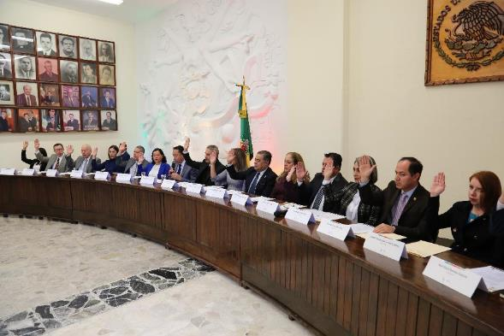
04 DE ENERO 2019, SESIÓN SOLEMNE NO. 02
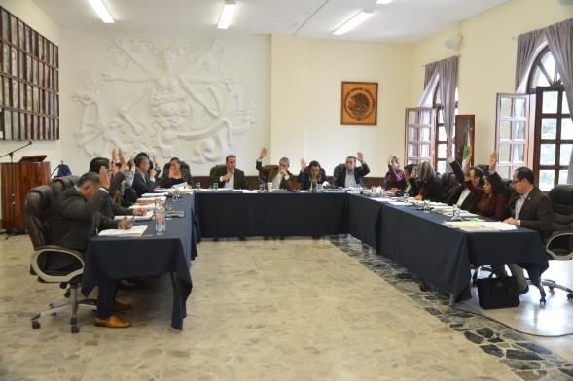
17 DE ENERO 2019 SESIÓN ORDINARIA DE AYUNTAMIENTO NO. 3
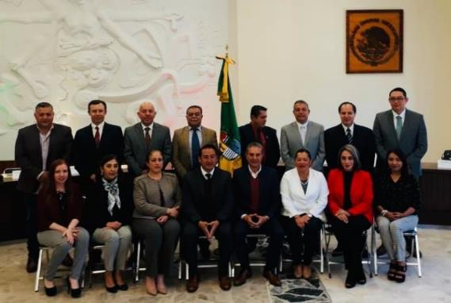 04 DE ENERO 2019, SESIÓN SOLEMNE NO. 02
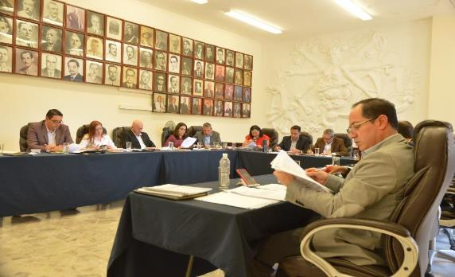
27 DE FEBRERO 2019, SESIÓN ORDINARIA NO. O4
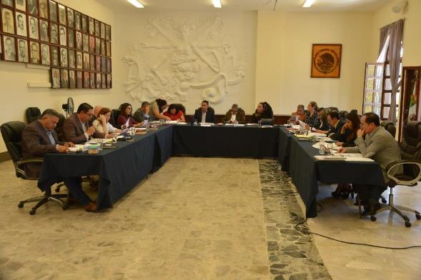
27 DE FEBRERO 2019, SESIÓN EXTRAORDINARIA NO. 11
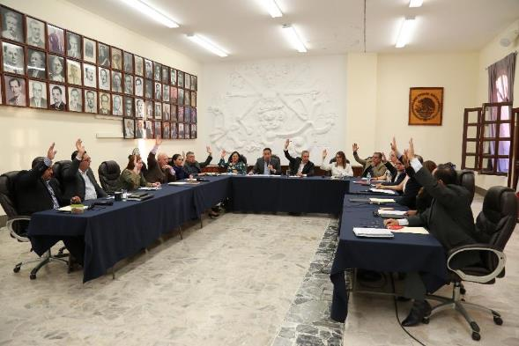19 DE MARZO 2019, SESIÒN EXTRAORDINARIA NO. 12
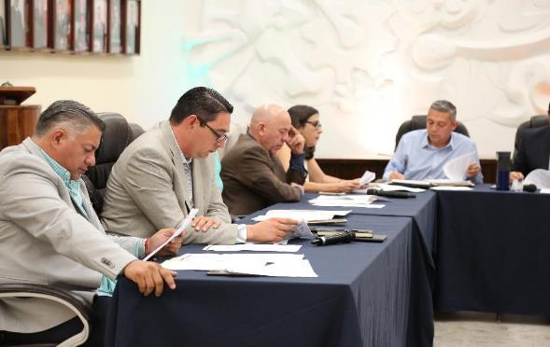
22 DE MARZO 2019, SESIÒN EXTRAORDINARIA NO. 13
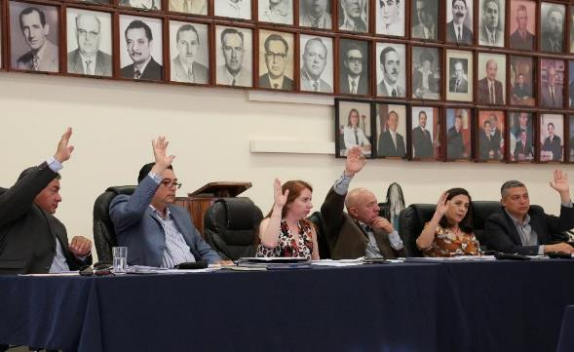
25 DE MARZO 2019, SESIÒN ORDINARIA NO. 05
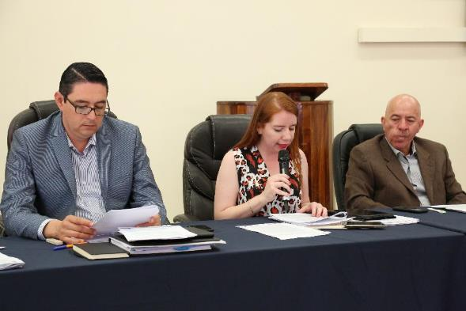

SESIONES DE LA COMISIÓN EDILICIA PERMANTE DE TRANSPARENCIA, COMBATE A LA CORRUPCIÓN Y PRETECCIÓN DE DATOS PERSONALES (VOCAL) Y LA COMISIÒN DE REGLAMENTOS Y GOBERNACIÒN COMO COADYUVANTE.
10 DE ENERO 2019 | SESIÒN ORDINARIA 02.  1.- ANÀLISIS Y EN SU CASO DICTAMINACIÒN DE LA INICIATIVA QUE PROPONE ABROGAR REGLAMENTO DE TRANSPARENCIA Y ACCESO A LA INFORMACIÒN PÙBLICA DEL MUNICIPIO DE ZAPOTLAN EL GRANDE, JAISCO, Y PUBLICAR UN NUEVO REGLAMENTO CON EL MISMO NOMBRE ARMONIZADO CON LAS REFORMAS CONSTITUCIONALES ASI COMO CON LA LEY GENERAL Y ESTATAL DE LA MATERIA

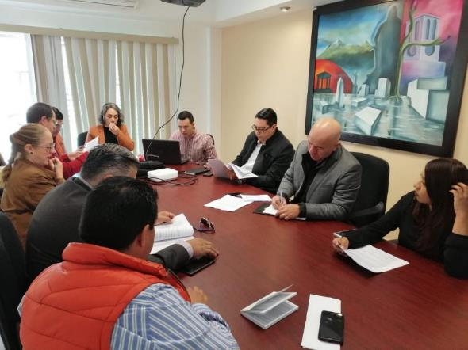10 DE ENERO 2019. SESIÒN ORDINARIA 02.

SESIÓN DE LA COMISIÓN EDILICIA PERMANENTE DE DESARROLLO ECONÓMICO Y TURISMO
05 DE ABRIL 2019 | SESIÓN 08 ORDINARIA  1. ANÁLISIS DE LA PROPUESTA DE CREACIÓN DEL REGLAMENTO DEL CONSEJO CIUDADANO DE DESARROLLO TURISTICO DE ZAPOTLÁN EL GRANDE, JALISCO

SESIÓN DE LA COMISIÓN EDILICIA PERMANENTE DE ADMINISTRACIÓN PUBLICA (COADYUVANTE)
09 DE MAYO 2019 | SEIÓN 04 ORDINARIA  1. ESTUDIO Y ANALISIS DE LA IMPLEMENTACIÓN DE MÓDULOS DIGITALES DE SERVICIOS MUNICIPALES EN DIFERENTES PUNTOS ESTRATEGICOS DEL MUNICIPIO.

EVENTOS VARIOS

7 DE ENERO DE 2019 | INVITACIÓN A LOS HONORES A LA BANDERA EN LA ESCUELA SECUNDARIA LIC. BENITO JUAREZ
29 DE ENERO DE 2019 | INVITACIÓN AL EVENTO “INSTALACIÓN DEL COMITÉ DE PLANEACIÓN PARA EL DESARROLLO MUNICIPAL 2018-2021
30 DE ENERO DE 2019 | INVITACIÓN A SESIÓN ORDINARIA FERIA ZAPOTLÁN
31 DE ENERO DE 2019 | PRIMERA SESIÓN ORDINARIA DEL COMITE DE LA FERIA DE ZAPOTLÁN.
31 DE ENERO DE 2019 | INVITACIÓN A FORMAR PARTE DEL PRESIDIUM EN LA CEREMONIA CIVICA “ANIVERSARIO DE LA APROBACIÓN DEL ACTA CONSTITUTIVA DE LA FEDERACIÓN MEXICANA 1824” EN LA PREPARATORIA REGIONAL
05 DE FEBRERO DE 2019 | INVITACIÓN A FORMAR PARTE DEL PRESIDIUM EN LA CEREMONIA CIVICA DEL ANIVERSARIO DE LA PROMULGACIÓN DE LA CONSTITUCIÓN DE 1917 EN LA ESCUELA PRIMARIA ANEXA A LA NORMAL
07 DE FEBRERO DE 2019 | INVITACIÓN A LOS TALLERES ECOLÓGICOS PARA NIÑOS POR EL DÍA MUNDIAL DE LOS HUMEDALES
08 DE FEBRERO DE 2019 | SESIÓN SOLEMNE POR PARTE DE LA BENEMÉRITA SOCIEDAD DEGEOGRAFÍA Y ESTADISTICA DEL ESTADO DE JALISCO
08 DE FEBRERO DE 2019 | INVITACIÓN A LOS DIALOGOS SOBRE EL CAMBIO CLIMATICO POR EL DÍA MUNDIAL DE LOS HUMEDALES
11 DE FEBRERO DE 2019 | INVITACIÓN A LA REUNIÓN PARA PRESENTAR PUNTOS ESTRATÉGICOS DE LA EXPO AGRICOLA JALISCO Y SUS ALCANCES
12 DE FEBRERO DE 2019 | INVITACIÓN A LA REUNIÓN DE LA MESA DE TRABAJO PARA EL CONTROL DE MALEZAS ACUATICAS DEL SITIO RAMSAR, LAGUNA ZAPOTLÁN
15 DE FEBRERO DE 2019 | INVITACIÓN A LA PRESENTACIÓN DEL LIBRO “LOS ESTAMOS ESPERANDO DÍA DE MUERTOS ZAPOTLÁN
15 DE FEBRERO DE 2019 | INVITACIÓN AL HOMENAJE DEL NATALICIO DEL MUSICO, COMPOSITOR RUBEN FUENTES GASSON
22 DE FEBRERO DE 2019 | INVITACIÓN AL SEMINARIO DEL HIGO
22 DE FEBRERO DE 2019 | INVITACIÓN AL ANIVERSARIO DEL DÍA DE LA BANDERA NACIONAL CELEBRADO EN EL JARDIN DE NIÑOS “ADOLFO LOPEZ MATEOS”
24 DE FEBRERO DE 2019 | INVITACIÓN A FORMAR PARTE DEL PRESIDIUM EN LA CEREMONIA CIVICA DEL ANIVERSARIO DEL DÍA DE LA BANDERA NACIONAL EN EL JARDIN 5 DE MAYO
28 DE FEBRERO DE 2019 | INVITACIÓN A LA PRESENTACIÓN DEL EQUIPO VOLUNTARIO DEL DIF ZAPOTLÁN
04 DE MARZO DE 2019 | INVITACIÓN A LA INAUGURACIÓN DE LA EXPOSICIÓN “DESDE ADENTRO” PROPUESTAS CREATIVAS DE LOS RECLUSOS
06 DE MARZO DE 2019 | SE REMITE INFORMACIÓN A TRANSPARENCIA
06 DE MARZO DE 2019 | LA COMISIÓN ESTATAL DE DERECHOS HUMANOS JALISCO INFORME ANUAL DE ACTIVIDADES 2018
08 DE MARZO DE 2019 | INVITACIÓN AL DESAYUNO QUE EN EL MARCO DE LA CELEBRACIÓN DEL DÍA INTERNACIONAL DE LA MUJER
21 DE MARZO DE 2019 | CELEBRACIÓN ANIVERSARIO DEL NATALICIO DE BENITO JUAREZ

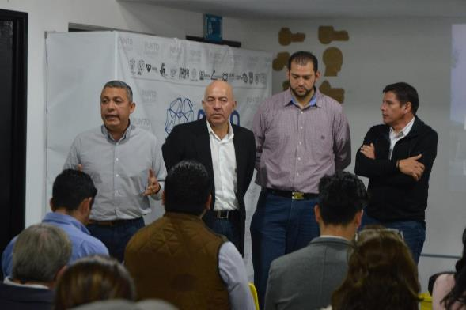
14 DE ENERO 2019, PRESENTACIÓN DEL CALENDARIO ANUAL DE ACTIVIDADES 2019 A PRESTADORES DE SERVICIOS

21 DE ENERO DE 2019. ENTREGA DE TRATAMIENTOS GRATUITOS DE HEMODIALISIS.

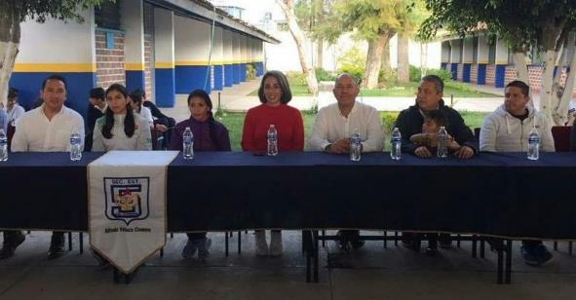22 DE ENERO 2018. CHARLA SOBRE LA IMPORTANCIA DEL DEPORTE, POR LAS BOXEADORAS VICTORIA TORRES Y JASSETH NORIEGA EN LA SECUNDARIA NO. 05.
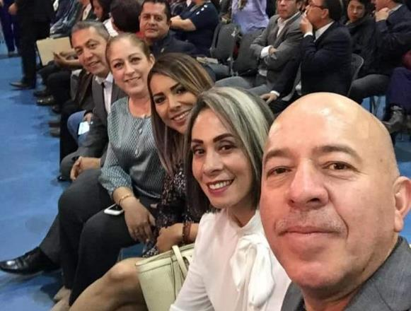24 DE ENERO 2019. ASISTENCIA AL SEXTO INFORME DEACTIVIDADES DEL RECTOR DEL CUSUR.
26 DE ENERO 2019. PELEA DE BOX EN EL LIENZO CHARRO DE ZAPOTLAN EL GRANDE.
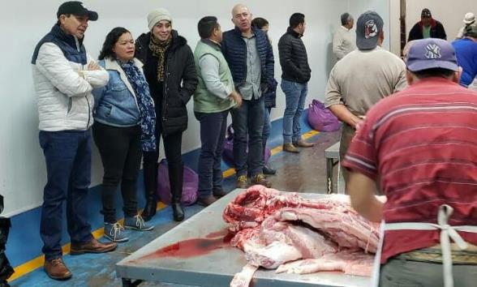01 DE FEBRERO 2019. VISITA AL RASTRO MUNICIPAL.

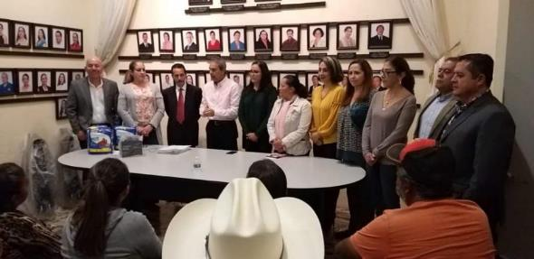08 DE FEBRERO 2019. ENTREGA DE APOYOS PARA LA APERTURA DE LAS OFICINAS DE MRM.
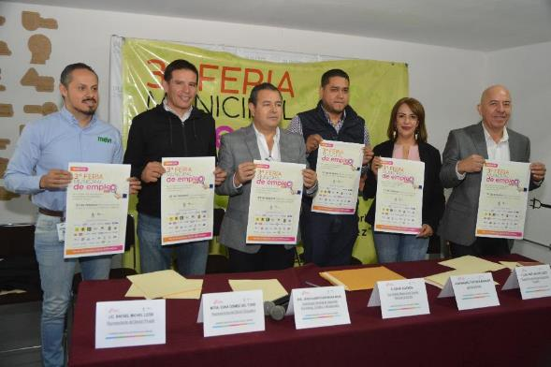
12 DE FEBRERO 2019, RUEDA DE PRENSA DE LA 3RA FERIA MUNICIPAL DEL EMPLEO 2019

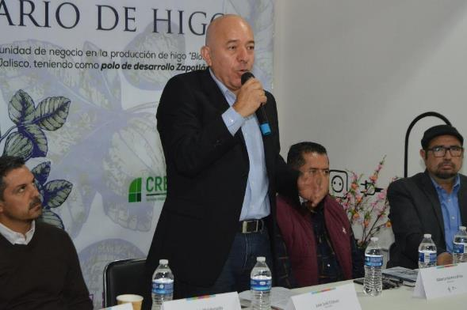22 DE FEBRERO 2019, SEMINARIO DEL HIGO
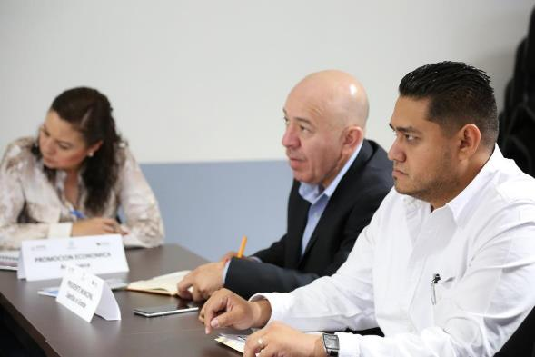
22 DE FEBRERO 2019, PRESENTACIÓN DE PROGRAMAS DE APOYO AL EMPLEO

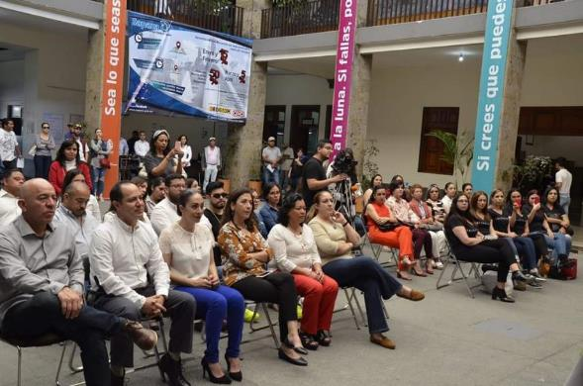25 DE FEBRERO 2019. ENTREGA DE ALCANCIAS PARA RECAUDAR DINERO PARA NIÑOS CON CANCER “INVENCIBLES ZAPOTLAN”
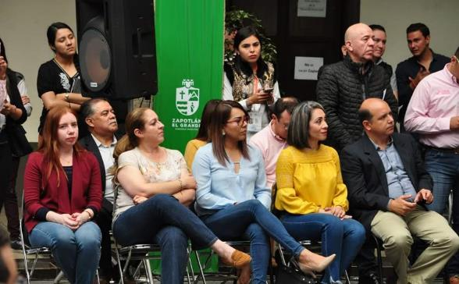26 DE FEBRERO 2019. DIA NACIONAL POR LA INCLUSION LABORAL.
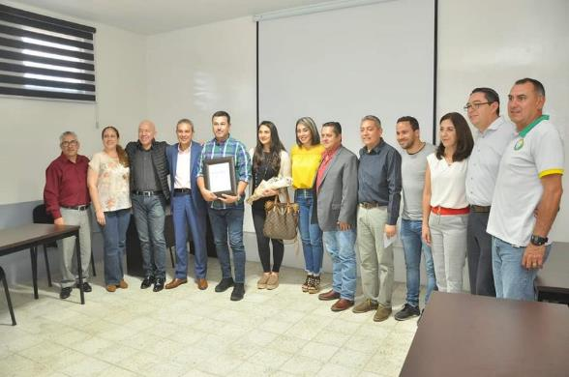26 DE FEBRERO DE 2019. RECONOCIMIENTO DEL GOBIERNO DE ZAPOTLAN AL FUTBOLISTA MANUEL VIDRIO.
08 DE MARZO 2019. INICIO DEL DIPLOMADO DEL COLECTIVO CIMTRA JALISCO, SOBRE GOBIERNO ABIERTO Y CULTURA ANTICORRUPCIÓN.

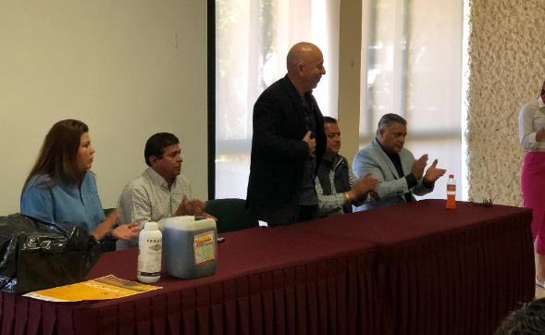

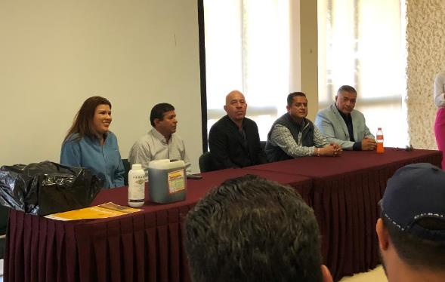
14 DE MARZO. PRESENTACIÓN DE PROGRAMAS PARA APOYOS AGRICOLAS.

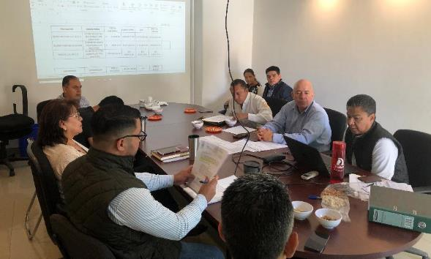
20 DE MARZO “COMITÉ DE OBRAS, CONTRATACIÓN DE ARRENDAMIENTOS Y SERVICIOS PÚBLICOS DE ZAPOTLÁN EL GRANDE”.

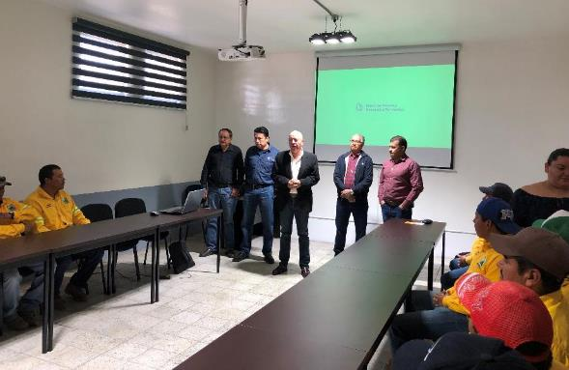

INAUGURACIÓN DE CURSOS A CUADRILLAS CONTRA INCENDIOS DE LA REGIÓN.

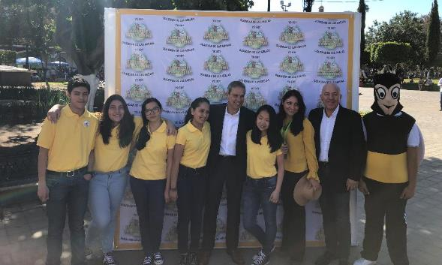

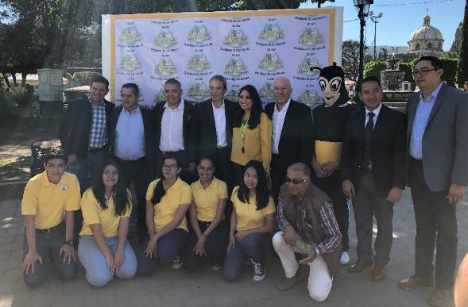

PRIMER KILOMETRO DE LA FLOR MELIFERA

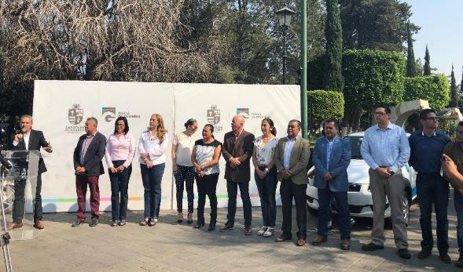

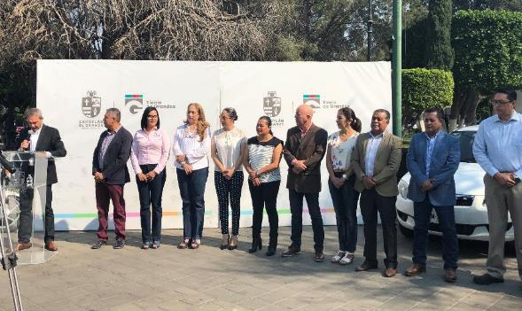

ENTREGA DE PARQUE VEHICULAR A DIFERENTES DEPARTAMENTOS DEL H. AYUNTAMIENTO DE ZAPOTLÁN EL GRANDE.

ABRIL, MAYO Y JUNIO.

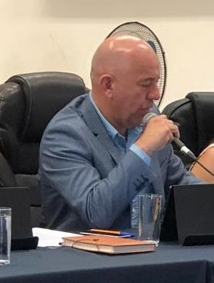

INICIATIVAS Y DICTAMENES PRESENTADOS ANTE EL PLENO DEL H. AYUNTAMIENTO DE ZAPOTLÁN EL GRANDE, EN MI CARÁCTER DE REGIDOR.
23 DE MAYO 2019. | - INICIATIVA DE ACUERDO ECONÓMICO QUE TURNA A LA COMISIÓNES DE LIMPIA, ÁREAS VERDES, MEDIO AMBIENTE Y ECOLOGÍA COMO CONVOCANTE Y A LA DE HACIENDA PÚBLICA Y DE PATRIMONIO MUNICIPAL COMO COADYUVANTE, PARA EL ESTUDIO Y DICTAMINACIÓN DEL PROGRAMA ¡A DARLE VIDA

ASISTENCIA A LAS SESIONES ORDINARIAS, EXTRAORDINARIAS Y SOLEMNES DEL AYUNTAMIENTO
02 DE ABRIL 2019 | SESIÓN EXTRAORDINARIA NO.14
05 DE ABRIL 2019 | SESION EXTRAORDINARIA NO.15
29 DE ABRIL 2019 | SESIÓN EXTRAORDINARIA 16
14 DE MAYO 2019 | SESIÓN ORDINARIA NO. 06
24 DE MAYO 2019 | SESION SOLEMNE NO.04
27 DE JUNIO 2019 | SESION ORDINARIA NO.07
29 DE JUNIO 2019 | SESION SOLEMNE NO.05

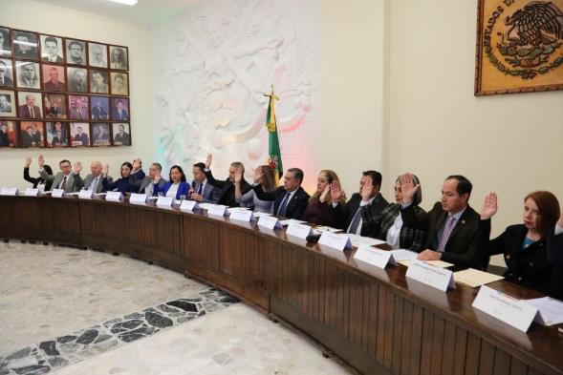
02 DE ABRIL 2019- SESIÓN EXTRAORDINARIA NO. 14
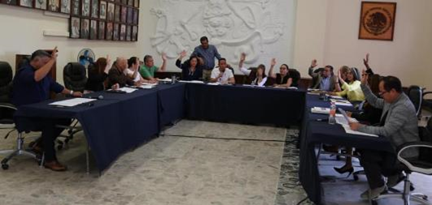
05 DE ABRIL 2019- SESION EXTRAORDINARIA NO.15
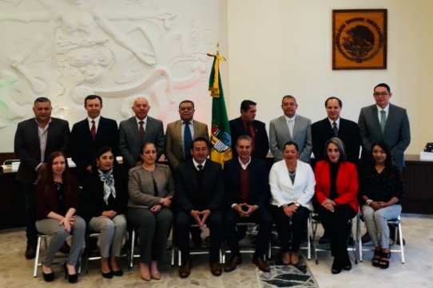
29 DE ABRIL 2019- SESION EXTRAORDINARIA NO. 16

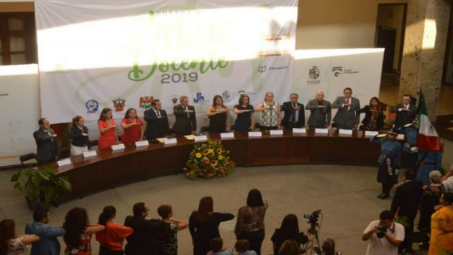
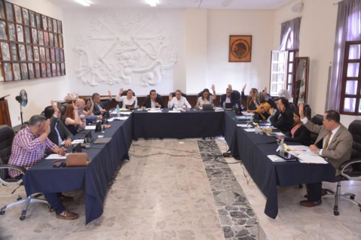
24 DE MAYO 2019- SESIÓN SOLEMNE NO. 04

27 DE JUNIO 2019- SESIÓN ORDINARIA NO. 07

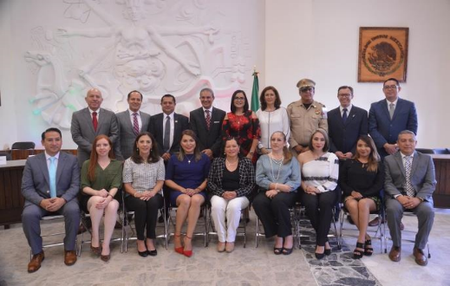
29 DE JUNIO 2019- SESION SOLEMNE NO. 05

SESIONES DE LA COMISIÓN EDILICIA PERMANENTE DE COMISION DE ADMINISTRACION PÚBLICA
17 DE JUNIO 2019 | - CONTINUACIÓN DEL ANÁLISIS DE LA IMPLEMENTACIÓN DE MÓDULOS DIGITALES SE SERVICIOS MUNICIPALES EN DIFERENTES PUNTOS ESTRATÉGICOS.

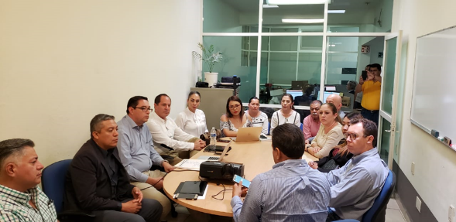

17 DE JUNIO 2019.

EVENTOS VARIOS

03 DE ABRIL 2019. | INAUGURACIÓN DOMO DEL JARDÍN DE NIÑOS ANEXO AL CREN
07 DE ABRIL 2019 | EL GOBIERNO DE ZAPOTLÁN REALIZÓ LA ENTREGA DE EQUIPO Y CERTIFICADOS A LOS ELEMENTOS DE LA UNIDAD DE PROTECCIÓN CIVIL Y BOMBEROS MUNICIPAL, YA QUE 10 DE ELLOS TOMARON EL CURSO BREC (BÚSQUEDA Y RESCATE EN ESTRUCTURAS COLAPSADAS), Y DOS MÁS EL CRECEL, SIENDO EL EQUIPAMIENTO DONADO PARA SU MAYOR DESEMPEÑO LABORAL.
29 DE ABRIL 2019. | EN CONMEMORACIÓN DEL DÍA DEL NIÑO, TUVIMOS EL PRIMER AYUNTAMIENTO INFANTIL EN LA SALA DE CABILDO MUNICIPAL. LOS NIÑOS TUVIERON LA OPORTUNIDAD DE SER PRESIDENTE, SECRETARIO GENERAL, SÍNDICO Y REGIDORES, ADEMÁS EXPUSIERON Y DEBATIERON TEMAS DE SEGURIDAD PUBLICA, MEDIO AMBIENTE, DERECHOS HUMANOS, EDUCACIÓN E INCLUSIÓN ENTRE OTROS.
30 DE ABRIL 2019. | EL PRESIDENTE DE ZAPOTLÁN EL GRANDE J. JESÚS GUERRERO ZÚÑIGA HIZO LA ENTREGA OFICIAL DE LOS VEHÍCULOS PARA LOS DIFERENTES DEPARTAMENTOS DEL AYUNTAMIENTO, TODO ESTO CON LA FINALIDAD DE OFRECER MEJORES SERVICIOS A LOS CIUDADANOS
30 DE ABRIL 2019. | CLAUSURA Y ENTREGA DE LA CONSTANCIA DE CONCLUSION DEL DIPLOMADO EN “MÉTODOS ALTERNOS DE SOLUCIÓN DE CONFLICTOS”.
03 DE MAYO 2019. | EL PRESIDENTE MUNICIPAL DE ZAPOTLÁN EL GRANDE, J. JESÚS GUERRERO ZÚÑIGA, LLEVÓ A CABO EL LANZAMIENTO OFICIAL DE LA CAMPAÑA “GOBIERNO AMABLE”, EN PRESENCIA DE FUNCIONARIOS Y SERVIDORES PÚBLICOS DE LA ADMINISTRACIÓN QUE PRESIDE E INVITADOS ESPECIALES.
08 DE MAYO 2019 | ASISTENCIA AL INSTITUTO SILVIANO CARRILLO A UN ACTO CIVICO.
09 DE MAYO 2019. | INAGURACION DE LA EXPO- MUJER.
24 DE MAYO 2019. | ENTREGA DE LA PRESEA AL MÉRITO DOCENTE 2019 “JOSÉ CLEMENTE OROZCO”, POR SUS 30, 40 Y 50 AÑOS DE SERVICIO EN ESTA IMPORTANTE LABOR.
25 DE MAYO 2019. | LIMPIEZA EN LA CICLOVÍA, AREA DE LA CALZADA FRANCISCO I. MADERO Y CARRANZA  (PRIMERA ETAPA)
29 DE MAYO 2019. | ENTREGA DE UNIFORMES AL CUERPO  DE PROTECCIÓN CIVIL.
30 DE MAYO 2019 | SE LLEVÓ A CABO EL EVENTO DE REINAUGURACIÓN DE LA ESCUELA DE MÚSICA “RUBÉN FUENTES”, QUE SE ENCUENTRA UBICADA EN LA CALLE FEDERICO DEL TORO NO. 138, QUE ERA LA ANTIGUA PRIMARIA CHÁVEZ MADRUEÑO.
03 DE JUNIO 2019. | CONVENIO DE COLABORACION QUE REALIZA EL MUNICIPIO DE ZAPOTLAN EL GRANDE Y LA COMISION NACIONAL Y ESTATAL DE DERECHOS HUMANOS
14 DE JUNIO 2019. | ENTREGA DE APOYOS POR PARTE DE ESTACIONOMETROS
18 DE JUNIO 2019, | SE LLEVÓ A CABO EL EVENTO EMPLEO TEMPORAL JALISCO RETRIBUYE, DONDE ZAPOTLENSES FUERON PARTÍCIPES DE LAS 79 PLAZAS QUE SE ENTREGARON PARA QUE DURANTE 3 MESES, LAS PERSONAS PUEDAN TRABAJAR Y GENERAR UN PEQUEÑO AHORRO.
20 DE JUNIO 2019. | RECONOCIMIENTO A JOVENES TALENTOSOS
21 DE JUNIO 2019. | REUNION DE GOBIERNO DEL COMITÉ DE FERIA.
22 DE JUNIO 2019. | ENTREGA MENSUAL DE APOYOS A ADULTOS MAYORES EN EL DIF MUNICIPAL 2019
27 DE JUNIO 2019. | RECONOCIMIENTO A “ATLETAS DE LA OLIMPIADA NACIONAL 2019”.

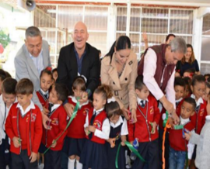
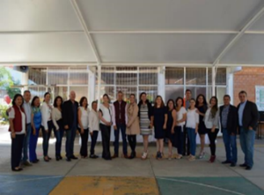
03 DE ABRIL 2019- INAUGURACIÓN DOMO DEL JARDÍN DE NIÑOS ANEXO AL CREN

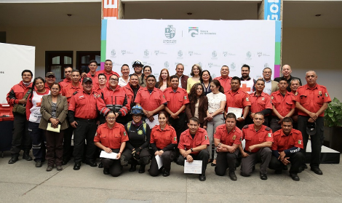

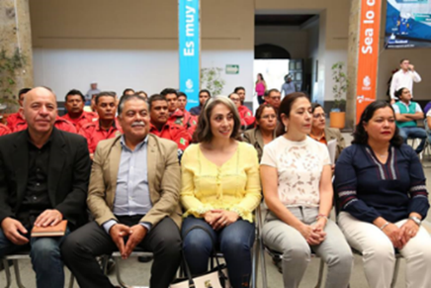

07 DE ABRIL 2019.

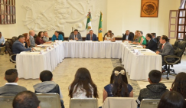
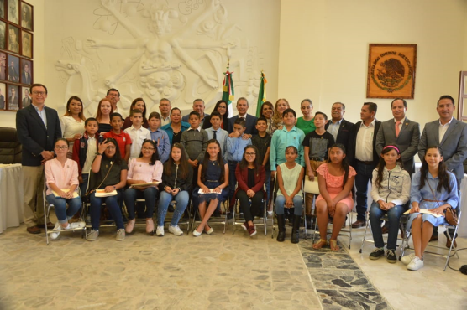
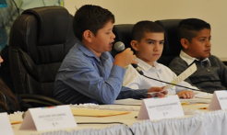

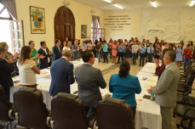
29 DE ABRIL 2019.

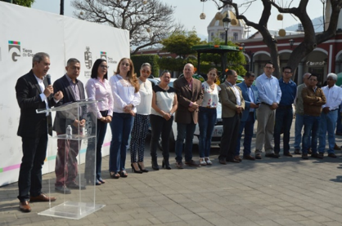

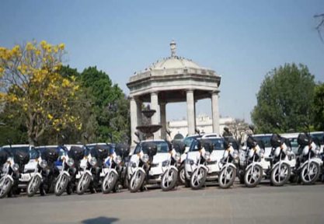

30 DE ABRIL

30 DE ABRIL 2019.

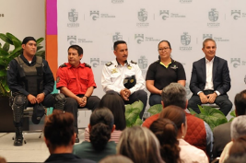
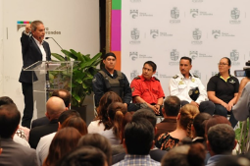
03 DE MAYO 2019.

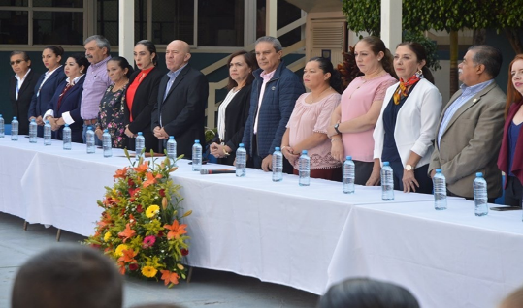

08 DE MAYO 2019

09 DE MAYO 2019.

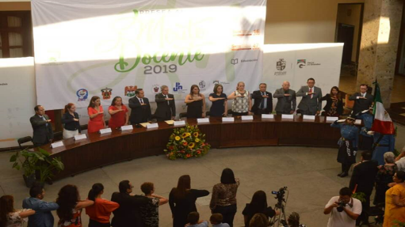
2

4 DE MAYO 2019.

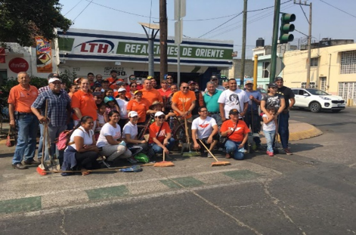

25 DE MAYO 2019.

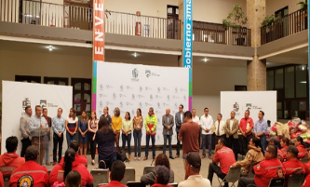
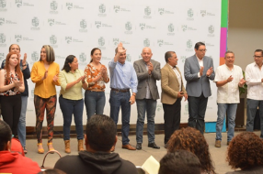

29 DE MAYO 2019.

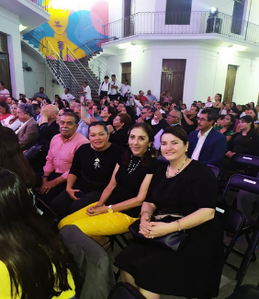
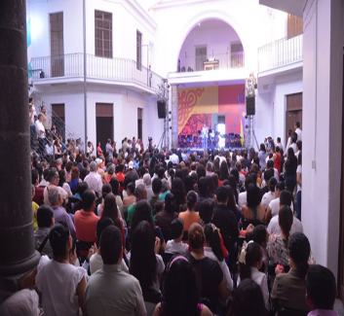

30 DE MAYO 2019.

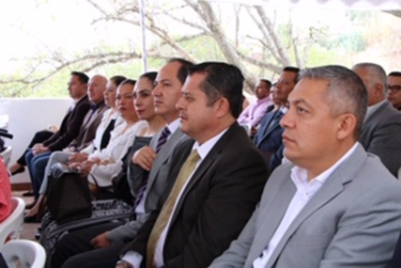
03 DE JUNIO 2019.

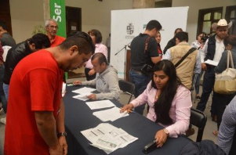
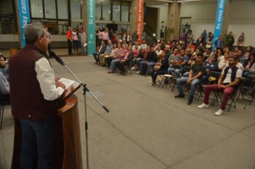

18 DE JUNIO 2019.

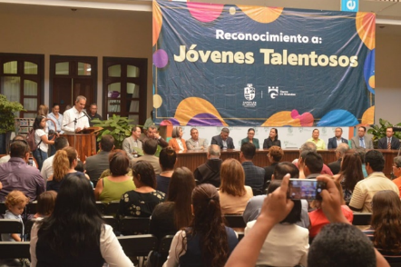

20 DE JUNIO 2019.

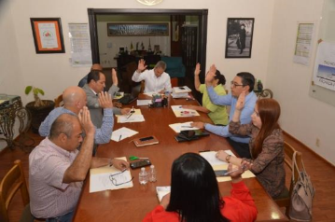

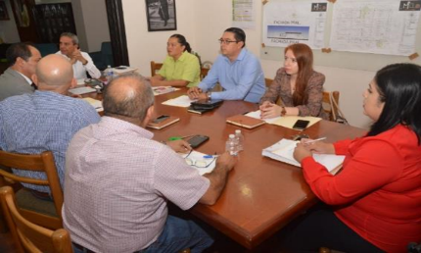

21 DE JUNIO 2019.

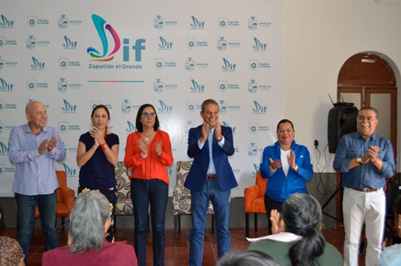
22 DE JUNIO 2019.

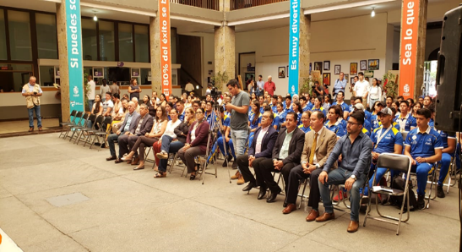

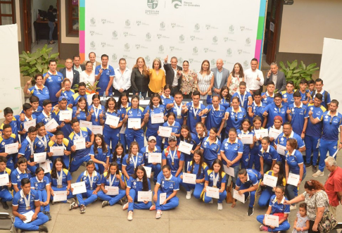
27 DE JUNIO 2019.

JULIO, AGOSTO Y SEPTIEMBRE 2019.

INICIATIVAS Y DICTAMENES PRESENTADOS ANTE EL PLENO DEL H. AYUNTAMIENTO DE ZAPOTLÁN EL GRANDE, EN MI CARÁCTER DE REGIDOR.
23 DE JULIO 2019. | - DICTAMEN DE LA COMISIÓN EDILICIA PERMANENTE DE DESARROLLO ECONÓMICO Y TURISMO, QUE PROPONE LA APROBACIÓN DE LAS REGLAS DE OPERACIÒN PARA EL PROGRAMA GRANDES EMPRENDEDORAS EN ZAPOTLÀN PARA EL AÑO 2019
05 DE AGOSTO 2019. | - INICIATIVA DE ACUERDO ECONÓMICO QUE EXHORTA AL PRESIDENTE MUNICIPAL, PARA QUE INSTRUYA A LAS COORDINACIONES Y DEPENDENCIAS DEL H. AYUNTAMIENTO DE ZAPOTLÁN EL GRANDE, JALISCO, ADHERIRSE AL PROGRAMA “DES-PAPELATE”
18 DE SEPTIEMBRE 2019. | - DICTAMEN DE LA COMISIÓN EDILICIA PERMANENTE DE LIMPIA, ÁREAS VERDES, MEDIO AMBIENTE Y ECOLOGÍA, QUE PROPONE LA APROBACIÓN DE LAS REGLAS DE OPERACIÓN PARA EL PROGRAMA AMBIENTAL “A DARLE VIDA”, PARA EL AÑO 2019

ASISTENCIA A LAS SESIONES ORDINARIAS, EXTRAORDINARIAS Y SOLEMNES DEL AYUNTAMIENTO
11 JULIO 2019 | SESIÓN EXTRAORDINARIA NO. 18
11 JULIO 2019 | SESIÓN EXTRAORDINARIA NO.19
15 JULIO 2019 | SESIÓN EXTRAORDINARIA NO.20
21 JULIO 2019 | SESIÓN SOLEMNE NO.6
23 JULIO 2019 | SESIÓN EXTRAORDINARIA NO.21
24 JULIO 2019 | SESION EXTRAORDINARIA NO.22
25 JULIO 2019 | SESIÓN ORDINARIA NO.08
09 AGOSTO 2019 | SESIÓN EXTRAORDINARIA NO.23
12 AGOSTO 2019 | SESIÓN EXTRAORDINARIA NO.24
15 AGOSTO 2019 | SESIÓN SOLEMNE NO.7
26 AGOSTO 2019 | SESIÓN EXTRAORDINARIA NO. 25
06 SEPTIEMBRE 2019 | SESION SOLEMNE NO. 08
11 SEPTIEMBRE 2019 | SESIÓN ORDINARIA NO.09
17 SEPTIEMBRE 2019 | SESION SOLEMNE NO. 09
18 SEPTIEMBRE 2019 | SESIÓN EXTRAORDINARIA NO. 29
30 DE SEPTIEMBRE 2019 | SESIÓN EXTRAORDINARIA NO. 30.

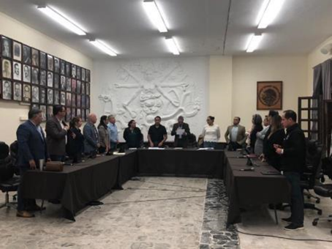
11 DE JULIO 2019- SESIÓN EXTRAORDINARIA NO. 18
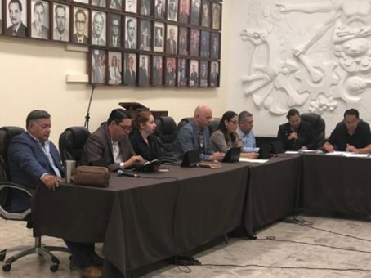
11 DE JULIO 2019, SESIÓN EXTRAORDINARIA NO. 19
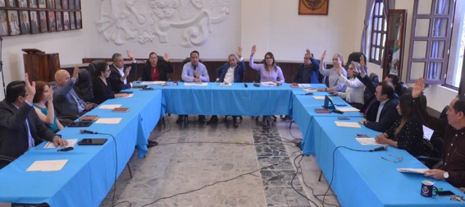
15 DE JULIO 2019, SESIÓN EXTRAORDINARIA NO. 20

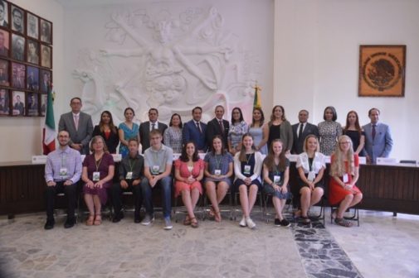
21 DE JULIO 2019- SESIÓN SOLEMNE NO. 5
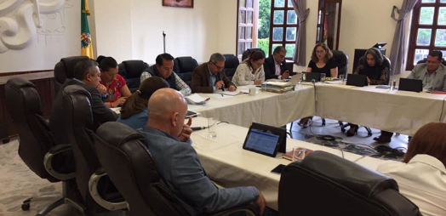
23 DE JULIO 2019- SESIÓN EXTRAORDINARIA NO. 21
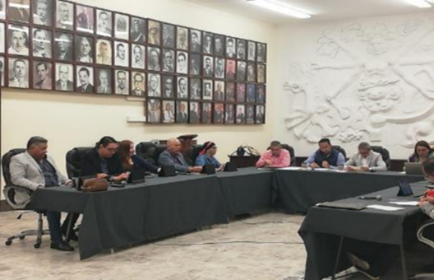
09 DE AGOSTO 2019- SESION EXTRAODRINARIA NO. 23
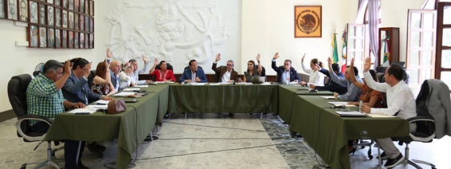
12 DE AGOSTO 2019- SESIÓN EXTRAORDINARIA NO. 24
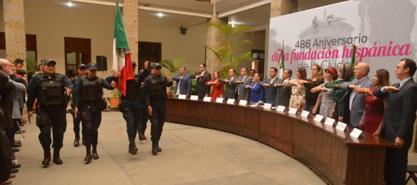
15 DE AGOSTO 2019- SESIÓN SOLEMNE NO. 07
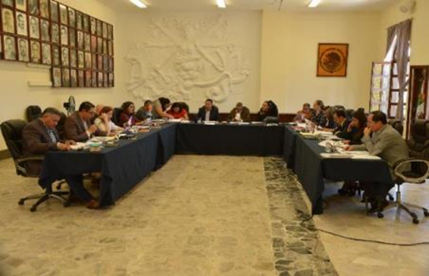
26 DE AGOSTO 2019, SESIÓN EXTRAORDINARIA NO. 25
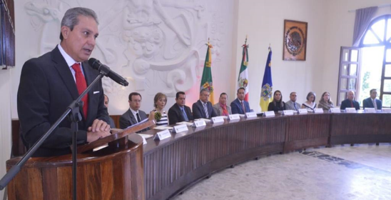
06 DE SEPTIEMBRE 2019-SESIÓN SOLEMNE NO. 08
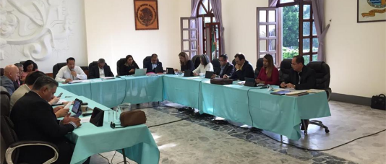
11 DE SEPTIEMBRE 2019, SESIÒN ORDINARIA NO. 09

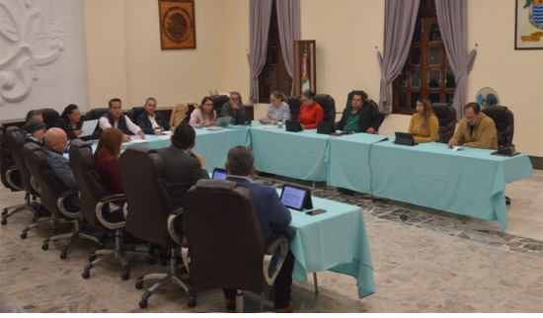
18 DE SEPTIEMBRE 2019, SESIÒN EXTRAORDINARIA NO. 29

SESIONES DE LA COMISIÓN EDILICIA PERMANTE DE LIMPIA, AREAS VERDES, MEDIO AMBIENTE Y ECOLOGIA COMO PRESIDENTE
23 DE AGOSTO 2019. | SESION ORDINARIA 03  - ESTUDIO Y APROBACION DE LAS REGLAS DE OPERACIÓN DEL PROGRAMA AMBIENTAL ¡ A DARLE VIDA ! PARA EL EJERCICIO 2019.
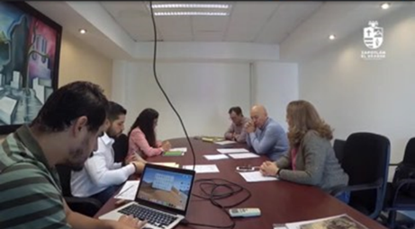

23 DE AGOSTO 2019- SESION ORDINARIA NO. 03.

SESIONES DE COMISIÓN EDILICIA PERMANENTE DE TRANSPARENCIA, ACCESO A LA INFORMACIÓN PÚBLICA, COMBATE A LA CORRUPCION Y PROTECCIÓN DE DATOS PERSONALES Y LA COMISIÓN DE REGLAMENTOS Y GOBERNACIÓN COMO COADYUVANTE.
10 DE JULIO 2019. | SESIÓN ORDINARIA NO. 04  1.- ANÁLISIS Y EN SU CASO DICTAMINACIÓN DE LA PROPUESTA DE REFORMA AL ARTICULO 6 Y DEMÁS RELATIVOS DEL REGLAMENTO DE CONSEJOS CONSULTIVOS DE ZAPOTLÁN EL GRANDE, JALISCO.
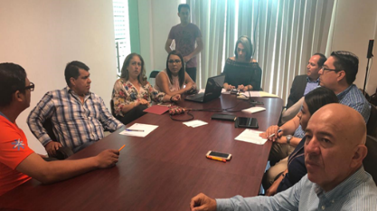

10 DE JULIO 2019. SESIÒN ORDINARIA 04.

SESIONES DE COMISIÓN EDILICIA PERMANENTE DE TRANSITO Y PROTECCION CIVIL. (VOCAL)
11 DE JULIO 2019 | SESION ORDINARIA. NO.05  1.- CONOCIMIENTO DE LA RECEPCIÓN DE TURNOS QUE EN SESIÓN PÚBLICA ORDINARIA DE AYUNTAMIENTO NO.06 CELEBRADA EL DIA 14 DE MAYO DEL 2019 LE FUERO GIRADOS A LA PRESENTE COMISIÓN, PARA SU ESTUDIO, ANÁLISIS Y POSTERIOR DICTAMINACIÓN. (MISMOS QUE SE ANEXAN AL PRESENTE PARA SU CONOCIMIENTO).

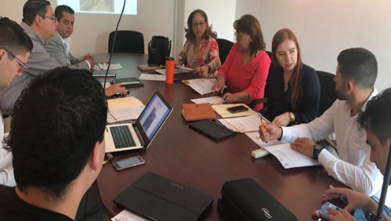
11 DE JULIO 2019- SESIÓN ORDINARIA NO. 05
SESIÓN DE LA COMISIÓN EDILICIA PERMANENTE DE DESARROLLO ECONÓMICO Y TURISMO
24 DE JULIO 2019 | - SESION ORDINARIA NO. 03
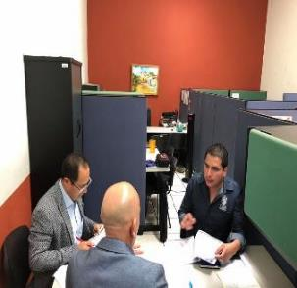
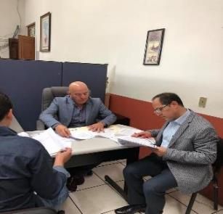

24 DE JULIO 2019- SESION ORDINARIA NO. 03

EVENTOS VARIOS

14 DE JULIO 2019. | PLANTACIÓN DE MÁS DE 1,500 ÁRBOLES EN ZAPOTLÁN CON EL APOYO DE LOS CIUDADANOS, QUIENES EN FAMILIA ADOPTARON UN ÁRBOL PARA CUIDARLO.
25 DE JULIO 2019. | ENTREGA DE APOYO ÉCONOMICO POR PARTE DE LOS REGIDORES.
07 DE AGOSTO 2019. | ENTREGA DE VEHICULOS REHABILITADOS POR EL TALLER MUNICIPAL.
23 DE AGOSTO 2019. | ENTREGA DE APOYOS DEL OPD ESTACIONOMETROS.
23 DE AGOSTO 2019. | ENTREGA DE DONACIÓN DE HERRAMIENTAS POR PARTE DE EMPRESAS PRIVADAS DEL MUNICIPIO.
29 DE AGOSTO 2019. | ENTREGA DE RECONOCIMIENTOS A LOS ESTUDIANTES DE LA CORPORACIÓN UNIVERSITARIA.
31 DE AGOSTO 2019. | EXPO EMPLEARTE 2019 EN ZAPOTLÁN EL GRANDE.
06 DE SEPTIEMBRE 2019. | ENTREGA DEL PRIMER INFORME DE TRABAJO MUNICIPAL DE ZAPOTLAN EL GRANDE, ADMINISTRACION 2018-2021.
07 DE SEPTIEMBRE 2019. | PRIMER INFORME DE GOBIERNO MUNICIPAL EN ZAPOTLAN EL GRANDE, JALISCO. ADMINISTRACION 2018-2021.
09 DE SEPTIEMBRE 2019. | INAUGURACIÓN DE LA FERIA NACIONAL DE LA BIRRIA 2019.
11 DE SEPTIEMBRE 2019. | INICIO DE ENTREGA DE UNIFORMES ESCOLARES PARA EL CICLO ESCOLAR 2019-2020 EN LA ESCUELA TECNICA NO. 100.
14 DE SEPTIEMBRE 2019. | ASISTENCIA A UNA DEMOSTRACIÓN DE CHARRERIA POR PARTE DE CHARROS ZAPOTLENSES.
15 DE SEPTIEMBRE 2019. | CEREMONIA DEL GRITO DE INDEPENDENCIA.
16 DE SEPTIEMBRE 2019. | ACTO CIVICO DEL ANIVERSARIO DEL INICIO DEL MOVIMIENTO DE INDEPENDENCIA.
19 DE SEPTIEMBRE 2019. | RECONOCIMIENTO AL PRIMER CUERPO DE BOMBEROS DE LA CIUDAD.
21 DE SEPTIEMBRE 2019. | HOMENAJE A JUAN JOSÉ ARREOLA.
28 DE SEPTIEMBRE 2019. | ASISTENCIA EN EL PRIMER INFORME DE ACTIVIDADES DEL DIPUTADO HIGINIO DEL TORO PÈREZ.
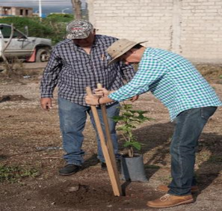
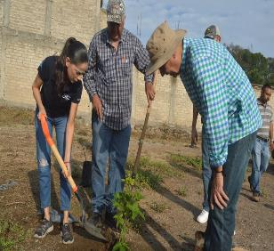
14 DE JULIO 2019- PLANTACIÓN DE MÁS DE 1,500 ÁRBOLES EN ZAPOTLÁN CON EL APOYO DE LOS CIUDADANOS, QUIENES EN FAMILIA ADOPTARON UN ÁRBOL PARA CUIDARLO.

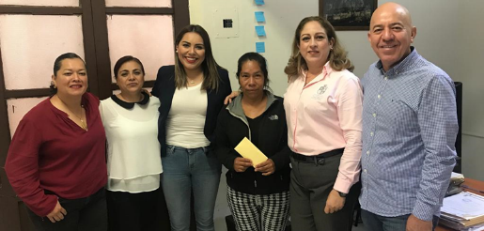
25 DE JULIO 2019- ENTREGA DE APOYO ÉCONOMICO PORM PARTE DE LOS REGIDORES.
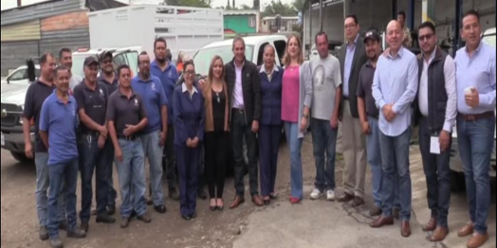
07 DE AGOSTO 2019- ENTREGA DE VEHICULOS REHABILITADOS POR EL TALLER MUNICIPAL.
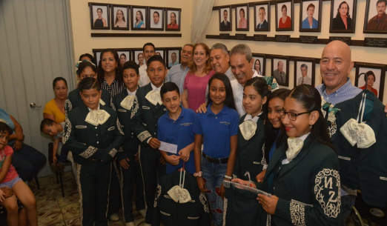
23 DE AGOSTO 2019- ENTREGA DE APOYOS DEL OPD ESTACIONOMETROS.
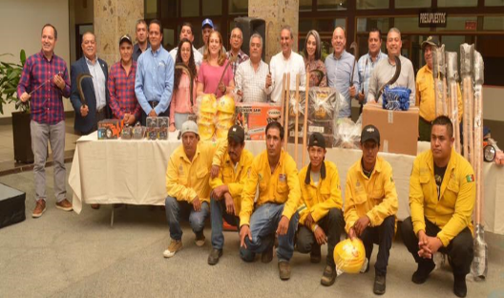
23 DE AGOSTO 2019- ENTREGA DE DONACIÓN DE HERRAMIENTAS POR PARTE DE EMPRESAS PRIVADAS DEL MUNICIPIO.
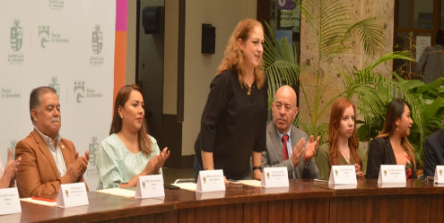
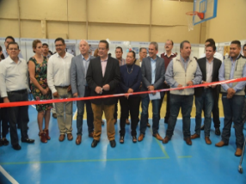
29 DE AGOSTO 2019- ENTREGA DE RECONOCIMIENTOS A LOS ESTUDIANTES DE LA CORPORACIÓN UNIVERSITARIA.
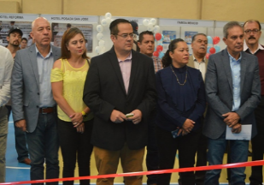
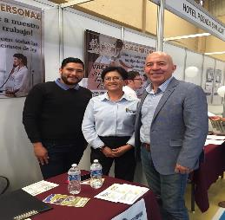

31 DE AGOSTO 2019- EXPO EMPLEARTE 2019 EN ZAPOTLÁN EL GRANDE.

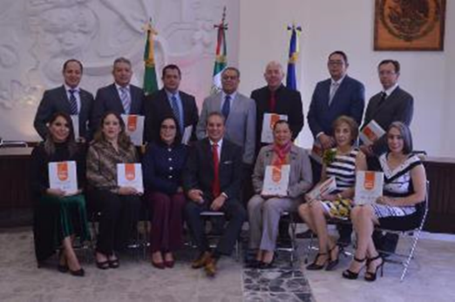
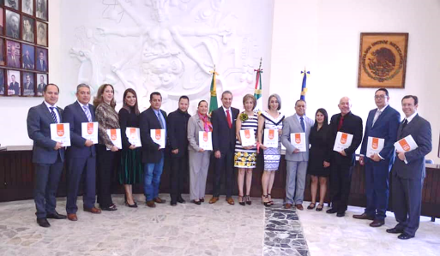
06 DE SEPTIEMBRE 2019- ENTREGA DEL PRIMER INFORME DE TRABAJO MUNICIPAL DE ZAPOTLAN EL GRANDE, ADMINISTRACION 2018-2021.

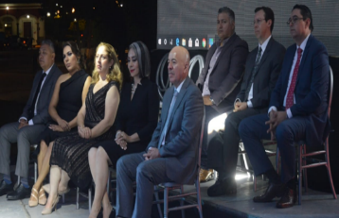

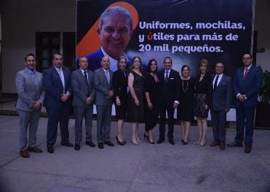
07 DE SEPTIEMBRE 2019- PRIMER INFORME DE GOBIERNO MUNICIPAL EN ZAPOTLAN EL GRANDE, JALISCO ADMINISTRACION 2018-2021.

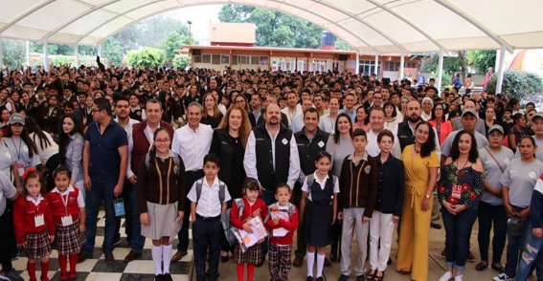
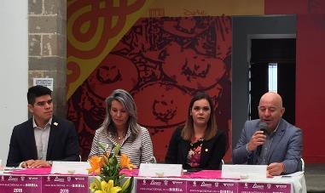
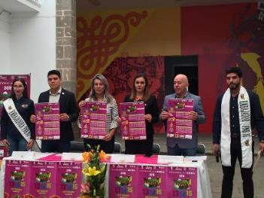

09 DE SEPTIEMBRE 2019- INAGURACION DE LA FERIA NACIONAL DE LA BIRRIA 2019.

11 DE SEPTIEMBRE 2019- INICIO DE ENTREGA DE UNIFORMES ESCOLARES PARA EL CICLO ESCOLAR 2019-2020 EN LA ESCUELA TECNICA NO. 100.
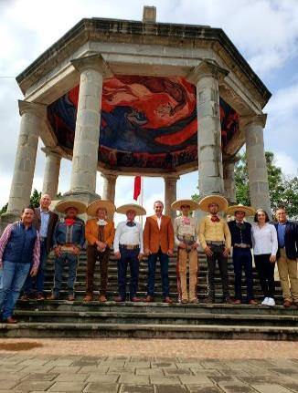
14 DE SEPTIEMBRE 2019- ASISTENCIA A UNA DEMOSTRACIÓN DE CHARRERIA POR PARTE DE CHARROS ZAPOTLENSES.

15 DE SEPTIEMBRE 2019- CEREMONIA DEL GRITO DE INDEPENDENCIA

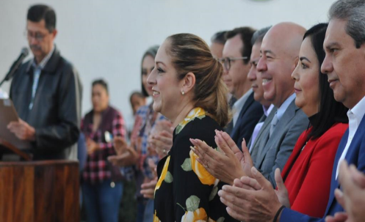
16 DE SEPTIEMBRE 2019- ACTO CIVICO DEL ANIVERSARIO DEL INICIO DEL MOVIMIENTO DE INDEPENDENCIA.
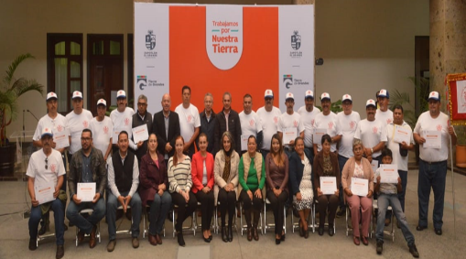
19 DE SEPTIEMBRE 2019- RECONOCIMIENTO AL PRIMER CUERPO DE BOMBEROS DE LA CIUDAD.

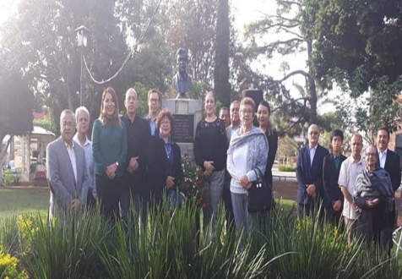

21 DE SEPTIEMBRE 2019- HOMENAJE A JUAN JOSÉ ARREOLA.
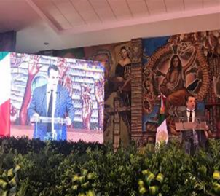
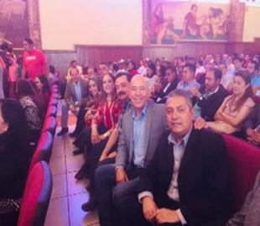
28 DE SEPTIEMBRE 2019- ASISTENCIA EN EL PRIMER INFORME DE ACTIVIDADES DEL DIPUTADO HIGINIO DEL TORO PÈREZ.

OCTUBRE-NOVIEMBRE Y DICIEMBRE 2019.

ASISTENCIA A LAS SESIONES ORDINARIAS, EXTRARDINARIAS Y SOLEMNES DEL AYUNTAMIENTO.
01 DE OCTUBRE 2019. | SESIÓN EXTRAORDINARIA NO. 31
10 DE OCTUBRE 2019. | SESION EXTRAORDINARIA NO. 32
16 DE OCTUBRE 2019. | SESION EXTRAORDINARIA NO.33
29 DE OCTUBRE 2019. | SESION EXTRAORDINARIA NO.34.
13 DE NOVIEMBRE 2019. | SESION ORDINARIA NO. 10
21 DE NOVIEMBRE 2019. | SESION SOLEMNE NO. 10
22 DE NOVIEMBRE 2019. | SESION EXTRAORDINARIA NO. 35.
25 DE NOVIEMBRE 2019. | SESION EXTRAORDINARIA NO. 36.
04 DE DICIEMBRE 2019. | SESION SOLEMNE NO. 11
05 DE DICIEMBRE 2019. | SESION EXTRAORDINARIA NO. 37
05 DE DICIEMBRE 2019. | SESION EXTRAORDINARIA NO. 39.
11 DE DICIEMBRE 2019. | SESION EXTRAORDINARIA NO. 41.
17 DE DICIEMBRE 2019. | SESION EXTRAORDINARIA NO. 42.
18 DE DICIEMBRE 2019. | SESION EXTRAORDINARIA NO. 43.
19 DE DICIEMBRE 2019. | SESION EXTRAORDINARIA NO. 44
23 DE DICIEMBRE 2019. | SESION ORDINARIA NO. 11.

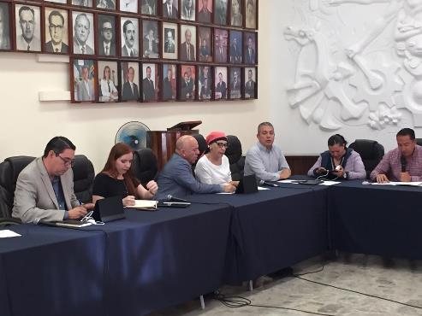

01 DE OCTUBRE 2019- SESIÓN EXTRAORDINARIA NO. 31

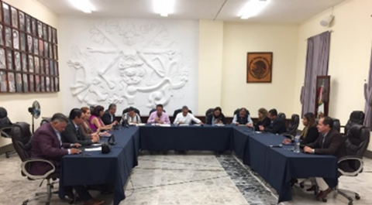

16 DE OCTUBRE 2019- SESIÓN EXTRAORDINARIA NO. 33

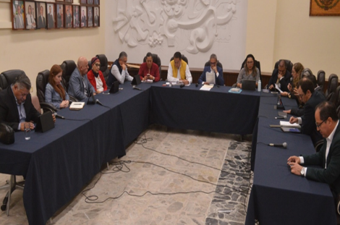

29 DE OCTUBRE 2019- SESIÓN EXTTAORDINARIA NO. 34

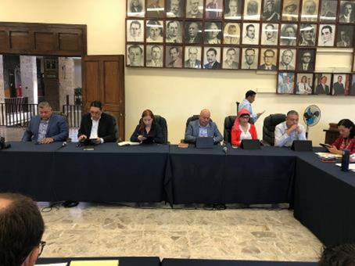

13 DE NOVIEMBRE 2019- SESIÓN ORDINARIA NO. 10

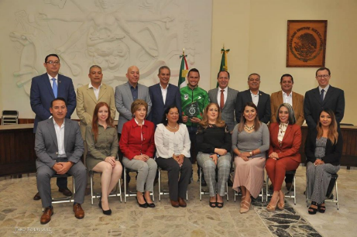

21 DE NOVIEMBRE 2019- SESIÓN SOLEMNE NO. 10

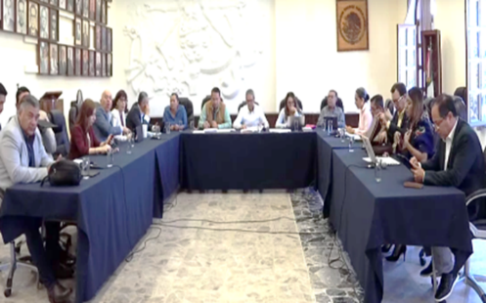
22 DE NOVIEMBRE 2019, SESIÓN EXTRAORDINARIA NO. 35
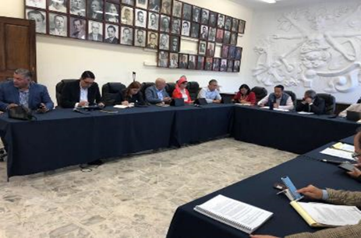

25 DE NOVIEMBRE 2019, SESIÓN EXTRAORDINARIA NO. 36

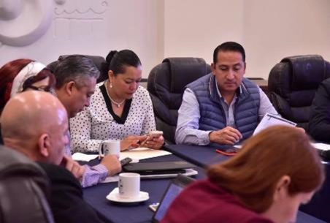
05 DE DICIEMBRE 2019- SESIÓN EXTRAORDINARIA NO. 37.
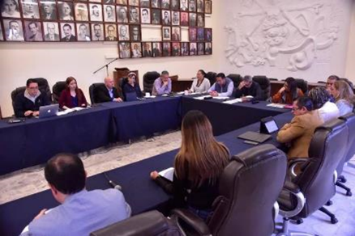
05 DE DICIEMBRE 2019- SESIÓN EXTRAORDINARIA NO. 38.

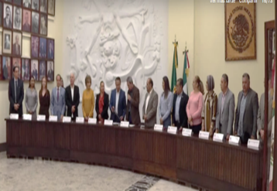
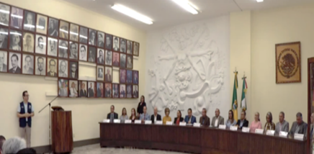

11 DE DICIEMBRE 2019- SESIÓN SOLEMNE NO. 12

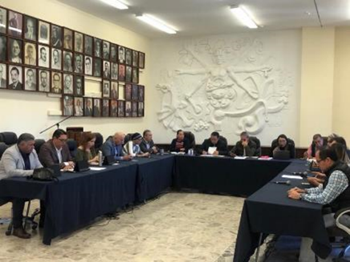
13 DE DICIEMBRE 2019- SESIÓN EXTRAORDINARIA NO. 41
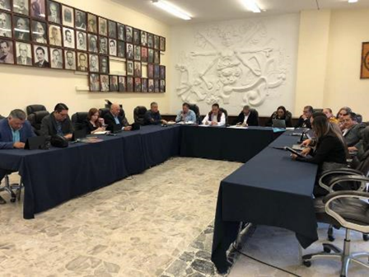
17 DE DICIEMBRE 2019- SESIÓN EXTRAORDINARIA NO. 42
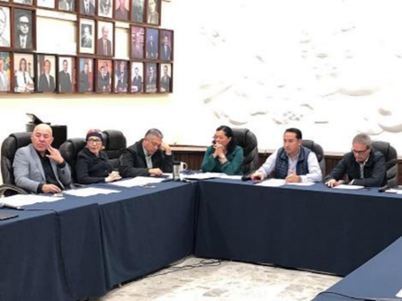
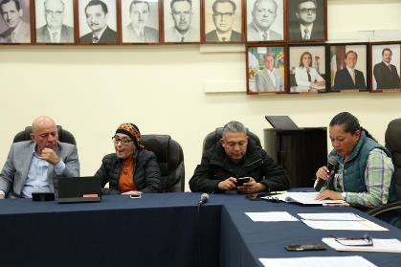
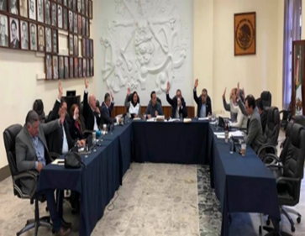
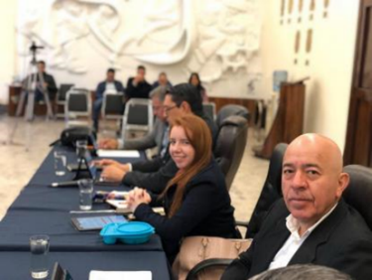
18 DE DICIEMBRE 2019- SESIÓN EXTRAORDINARIA NO. 43.

23 DE DICIEMBRE 2019- SESIÓN ORDINARIA NO. 11

SESIONES DE LA COMISIÓN EDILICIA PERMANTE DE REGLAMENTOS Y GOBERNACIÒN COMO COADYUVANTE.
06 DE DICIEMBRE 2019. | SESION ORDINARIA 17.  - ANALISIS DE LAS REFORMAS Y ADICIONES AL REGLAMENTO DE ECOLOGIA.
12 DE DICIEMBRE 2019. | CONTINUACIÓN DE LA SESIÓN ORDINARIA NO.17

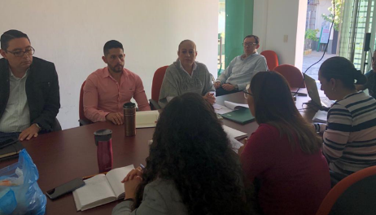
06 DE DICIEMBRE 2019- SESIÓN ORDINARIA NO. 17
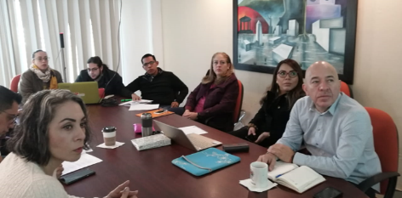
12 DE DICIEMBRE 2019- CONTINUACIÓN DE LA SESIÓN ORDINARIA NO. 17

SESION DE COMISIÓN EDILICIA PERMANENTE DE JUSTICIA (COADYUVANTE)
21 DE NOVIEMBRE 2019 | SESIÓN ORDINARIA NO.05  - PROPUESTA DE CONVENIO QUE PONE FIN AL JUICIO AGRARIO 1028/2018 QUE CONOCE EL TRIBUNAL UNITARIO AGRARIO DISTRITO 13 Y CONTRATO DE COMODATO DE FECHA 10 DE MARZO DE 2010.

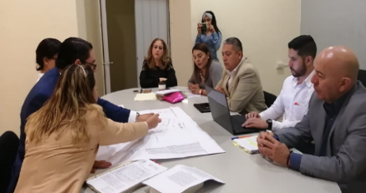

21 DE NOVIEMBRE 2019- SESIÓN ORDINARIA NO. 05

SESION DE COMISIÓN EDILICIA PERMANENTE DE ADMINISTRACIÓN PÚBLICA.
28 DE NOVIEMBRE 2019 | SESIÓN ORDINARIA NO.04
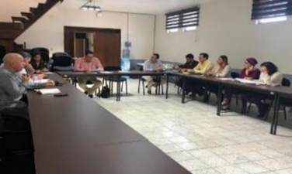

28 DE NOVIEMBRE- SESIÓN ORDINARIA NO. 04.

EVENTOS VARIOS

04 DE OCTUBRE 2019. | INVITACION AL CERTAMEN SEÑORITA ZAPOTLAN 2019, EN EL FORO LUIS GUZMAN.
05 DE OCTUBRE 2019. | INVITACION A LA INAGURACION DEL MURAL TITULADO “ HOMENAJE A RUBEN FUENTES” EN LA ESCUELA DE MUSICA “RUBEN FUENTES”
06 DE OCTUBRE 2019. | INVITACION A LA INAGURACION DE EL 2DO PABELLON ARTESANAL.
08 DE OCTUMBRE 2019. | INVITACION PARA FORMAR PARTE DEL PRESIDIUM EN LA ENTREGA DEL PROGRAMA “ ESCUELAS DE CALIDAD “ EN ZAPOTLAN EL GRANDE 2019- 2020.
09 DE OCTUBRE 2019. | INAGURACIÓN DE CALLE EN COLONIA HIJOS ILUSTRES.
11 DE OCTUBRE 2019. | PEREGRINACION DEL AYUNTAMIENTO DE ZAPOTLAN EL GRANDE.
22 DE OCTUBRE 2019. | MISA DE FUNCIÓN 2019.
31 DE OCTUBRE 2019 | INVITACION A LA CEREMONIA DE INAGURACION DE LA NUEVA TIENDA NO. 7728 COOPEL PLAZA CIUDAD GUZMAN.
08 DE NOVIEMBRE 2019. | EVENTO DE MOVIMIENTO CIUDADANO ZAPOTLÁN EL GRANDE CON LA RENOVACIÓN DE LA COMISIÓN OPERATIVA MUNICIPAL.
14 DE NOVIEMBRE 2019. | GALA POR LOS 25 AÑOS DE LA RED UNIVERSITARIA. FELICIDADES A QUIEN FUERA EL SEGUNDO RECTOR DEL NACIENTE CUSUR EL BIÓLOGO JESÚS ALBERTO ESPINOSA ARIAS.
20 DE NOVIEMBRE 2019. | ACTO CIVICO CONMEMORATIVO DEL INICIO DE LA REVOLUCIÓN MEXICANA.
23 DE NOVIEMBRE 2019 | ANIVERSARIO DEL NATALICIO DE JOSE CLEMENTE OROZCO , EN EL JARDIN PRINCIPAL DE ZAPOTLAN DEL GRANDE, JALISCO.
25 DE NOVIEMBRE 2019. | COMO PARTE DE LA GESTIÓN INTEGRAL DE LA CUENCA DEL LAGO DE ZAPOTLÁN INICIO LA SEMANA CON LA SIEMBRA DE TILAPIA, ACOMPAÑAMOS A NUESTRO SECRETARIO ALBERTO ESQUER, AL PRESIDENTE PEPE GUERRERO Y LA PRESIDENTA ARIANA BARAJAS, TODOS SUMADOS EN REACTIVAR Y DARLE VIDA A ESTE HERMOSO ESPACIO NATURAL”
29 DE NOVIEMBRE 2019. | INVITADO ESPECIAL EN EL CONCURSO INFANTIL DE ORATORIA., EN LA ESCUELA DE MUSICA “RUBEN FUENTES”
18 DE DICIEMBRE 2019. | INAUGURACIÓN DEL CENTRO DE DISTRIBUCIÓN LICONSA EN LA COLONIA JARDINES DE ZAPOTLAN EL GRANDE.

06 DE OCTUBRE 2019- INAUGURACIÓN LA INAGURACION DEL 2DO PABELLON ARTESANAL.

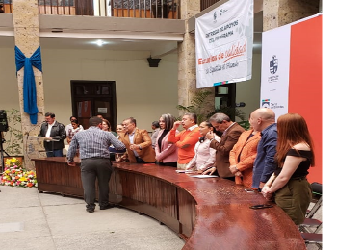
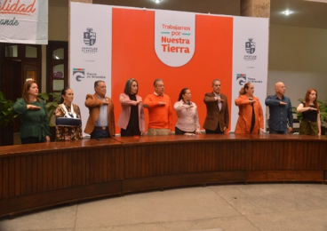
08 DE OCTUBRE 2019- INVITACION PARA FORMAR PARTE DEL PRESIDIUM EN LA ENTREGA DEL PROGRAMA “ESCUELAS DE CALIDAD “EN ZAPOTLAN EL GRANDE 2019- 2020.

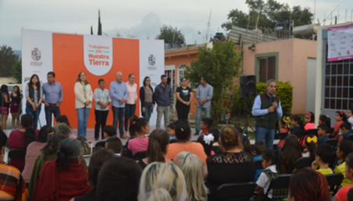

09 DE OCTUBRE 2019- INAGURACIÓN DE CALLE EN COLONIA HIJOS ILUSTRES.

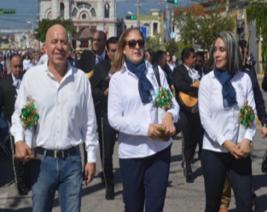
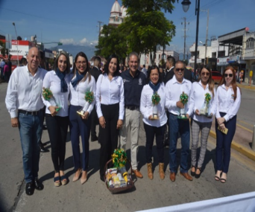
11 DE OCTUBRE 2019- PEREGRINACION DEL AYUNTAMIENTO DE ZAPOTLAN EL GRANDE.

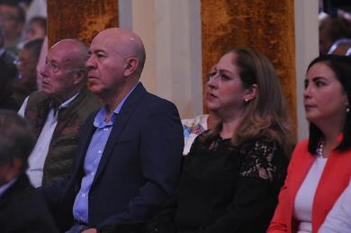
22 DE OCTUBRE 2019- MISA DE FUNCIÓN 2019.

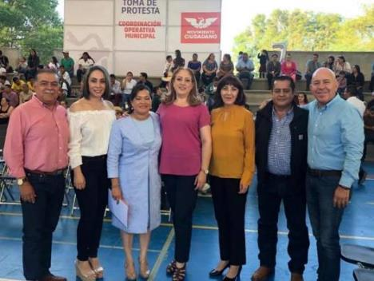
08 DE NOVIEMBRE 2019- EVENTO DE MOVIMIENTO CIUDADANO ZAPOTLÁN EL GRANDE CON LA RENOVACIÓN DE LA COMISIÓN OPERATIVA MUNICIPAL.
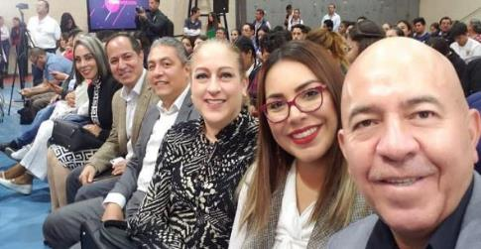
14 DE NOVIEMBRE 2019- GALA POR LOS 25 AÑOS DE LA RED UNIVERSITARIA. FELICIDADES A QUIEN FUERA EL SEGUNDO RECTOR DEL NACIENTE CUSUR EL BIÓLOGO JESÚS ALBERTO ESPINOSA ARIAS.

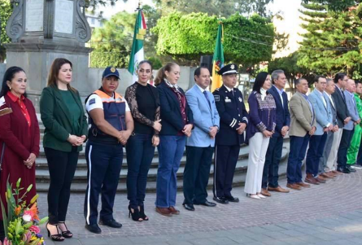
20 DE NOVIEMBRE 2019- ACTO CIVICO CONMEMORATIVO DEL INICIO DE LA REVOLUCIÓN MEXICANA.
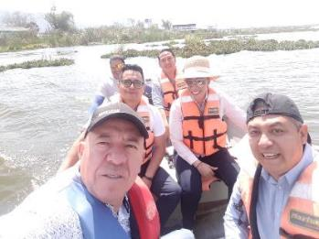

25 DE NOVIEMBRE 2019- COMO PARTE DE LA GESTIÓN INTEGRAL DE LA CUENCA DEL LAGO DE ZAPOTLÁN INICIO LA SEMANA CON LA SIEMBRA DE TILAPIA, ACOMPAÑAMOS A NUESTRO SECRETARIO ALBERTO ESQUER, AL PRESIDENTE PEPE GUERRERO Y LA PRESIDENTA ARIANA BARAJAS, TODOS SUMADOS EN REACTIVAR Y DARLE VIDA A ESTE HERMOSO ESPACIO NATURAL”

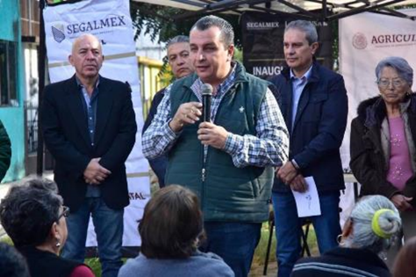

18 DE DICIEMBRE 2019- INAUGURACIÓN DEL CENTRO DE DISTRIBUCIÓN LICONSA EN LA COLONIA JARDINES DE ZAPOTLAN EL GRANDE.

MESA DE TRABAJO PARA EL CONTROL Y SANEAMIENTO DE LA LAGUNA DE ZAPOTLÁN EL GRANDE.

22 DE OCTUBRE 2019. | ESTUDIO Y ANALISIS SOBRE LAS ACTIVIDADES A REALIZAR PARA MEJORA DE LA LAGUNA DE ZAPOTLÁN EL GRANDE.
13 DE NOVIEMBRE 2019. | GESTIONAMIENTO CON INSTITUCIONES PRIVADAS PARA BENEFICIO DEL SANEAMIENTO DE LA LAGUNA DE ZAPOTLÁN EL GRANDE.
11 DE DICIEMBRE 2019. | ANALISIS SOBRE EL DESARROLLO Y CONTINUIDAD DEL CONTROL Y SANEAMIENTO DE LA LAGUNA DE ZAPOTLÁN EL GRANDE

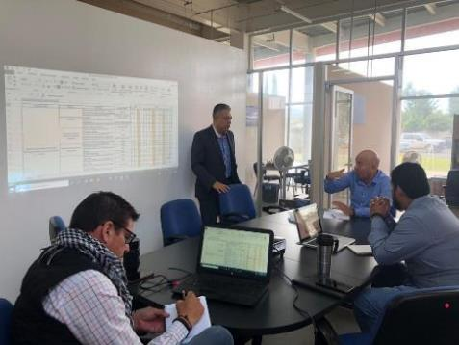

22 DE OCTUBRE 2019.
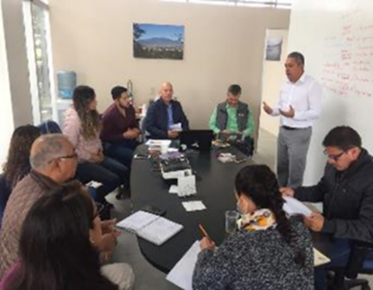
22 DE OCTUBRE 2019.

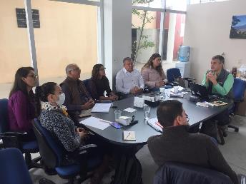

13 DE NOVIEMBRE 2019.

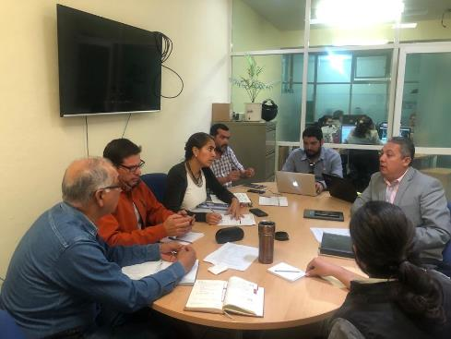
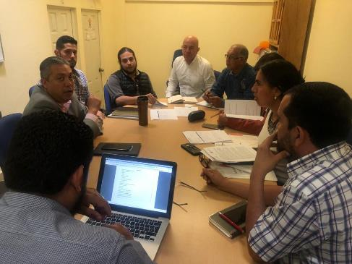
11 DE DICIEMBRE 2019.

SESIONES DEL COMITÉ DE COMPRAS GUBERNAMENTALES, CONTRATACIÓN DE SERVICIOS, ARRENDAMIENTOS Y ENAJENACIONES DEL MUNICIPIO DE ZAPOTLÁN EL GRANDE.
05 DE NOVIEMBRE 2018. | SESION ORDINARIA NO. 01
19 DE DICIEMBRE 2018. | SESIÓN ORDINARIA NO. 02
25 DE ENERO 2019, | SESIÓN ORDINARIA NO.3
14 DE FEBERO 2019. | SESIÓN ORDINARIA NO.4
27 DE FEBRERO 2019. | SESIÓN ORDINARIA NO.5
20 DE MARZO 2019. | SESIÓN ORDINARIA NO.6
20 DE MARZO 2019. | SESIÓN ORDINARIA NO.7
23 DE MAYO 2019. | SESIÓN ORDINARIA NO.8
01 DE JUNIO 2019. | SESIÓN ORDINARIA NO.9
18 DE JUNIO 2019. | SESIÓN ORDINARIA NO. 10
03 DE JULIO 2019. | SESIÓN ORDINARIA NO.11
15 DE JULIO 2019. | SESIÓN ORDINARIA NO.12
31 DE JULIO 2019. | SESIÓN EXTRAORDINARIA NO. 02
18 DE SEPTIEMBRE 2019. | SESIÓN ORDINARIA NO.13
26 DE NOVIEMBRE 2019. | SESIÓN ORDINARIA NO.14
20 DE DICIEMBRE 2019. | SESIÓN ORDINARIA NO.15
24 DE ENERO 2020. | SESIÓN EXTRAORDINARIA NO. 03
26 DE FEBRERO 2020. | SESIÓN ORDINARIA NO.16
03 DE MARZO 2020. | SESIÓN ORDINARIA NO.17
26 DE MARZO 2020 | SESIÓN EXTRAORDINARIA NO. 01
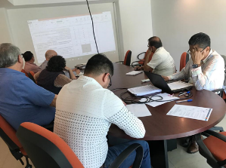
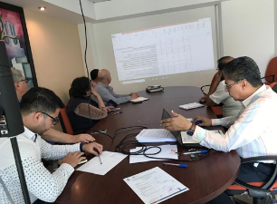

05 DE NOVIEMBRE 2018.

25 DE ENERO 2019.
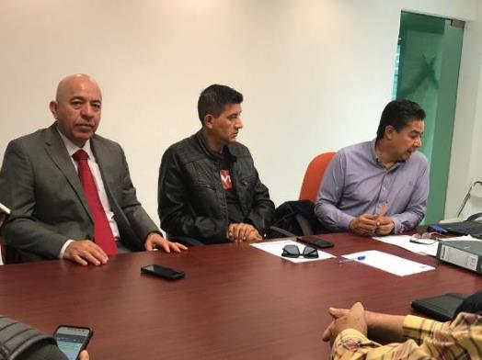
19 DE DICIEMBRE 2018.
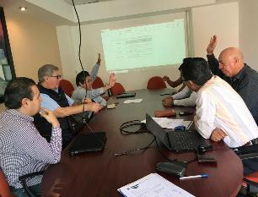
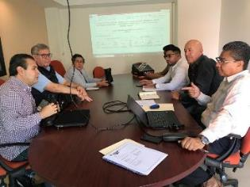

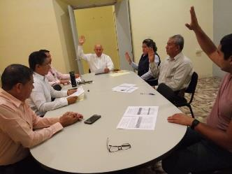
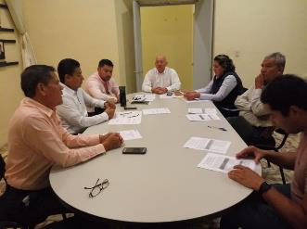
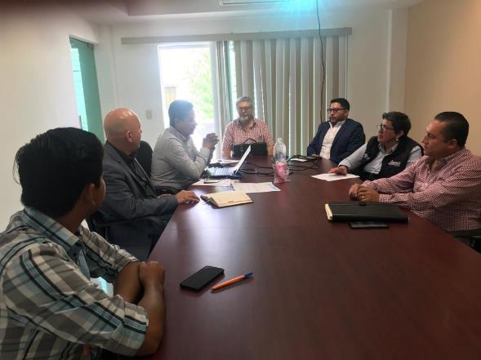
27 DE FEBRERO 2019

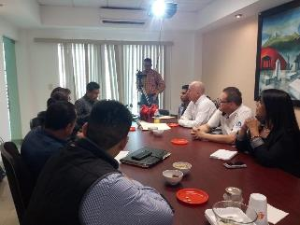
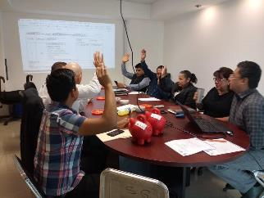
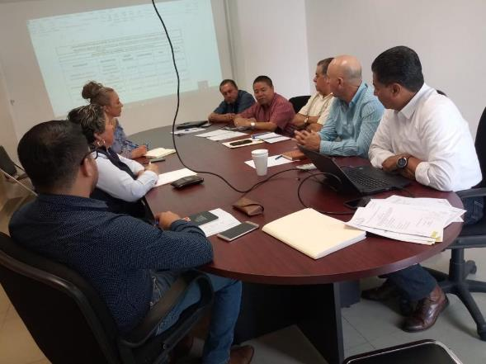
20 DE MARZ0 2019.

23 DE MAYO 2019.
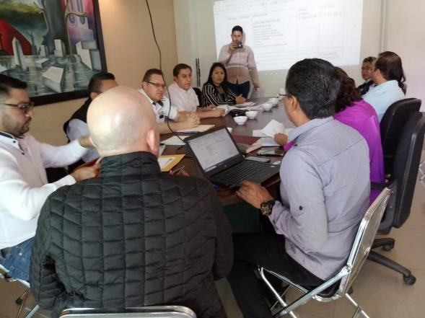

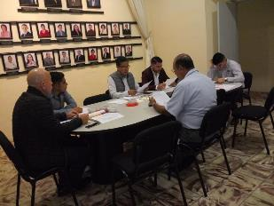
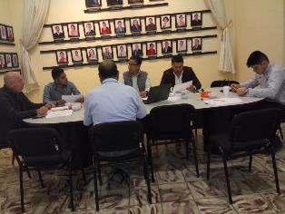

01 DE JUNIO 2019.

ATENTAMENTE
CIUDAD GUZMÁN, MUNICIPIO DE ZAPOTLÁN EL GRANDE, JALISCO, DICIEMBRE 31 DE 2019.
“2019, AÑO DEL LXXX ANIVERSARIO DE LA ESCUELA SECUNDARIA LIC. BENITO JUAREZ”
“2019, AÑO DE LA IGUALDAD DE GÉNERO EN JALISCO”

ING. JUAN JOSÉ CHÁVEZ FLORES.
REGIDOR DEL H. AYUNTAMIENTO DE ZAPOTLÁN EL GRANDE, JALISCO.

JJCF/amrm
C.c.p.- Archivo

